[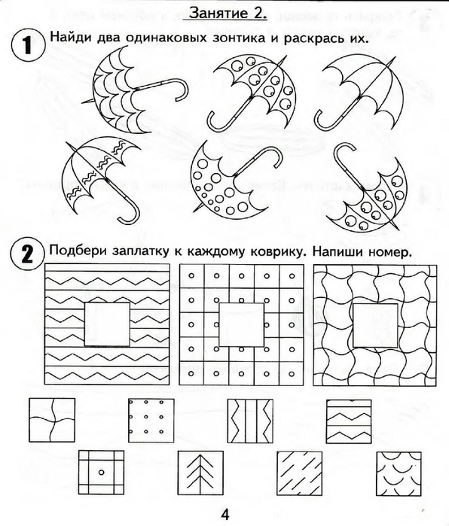](https://img0.liveinternet.ru/images/attach/c/7/94/295/94295998_large_0005.jpg)

[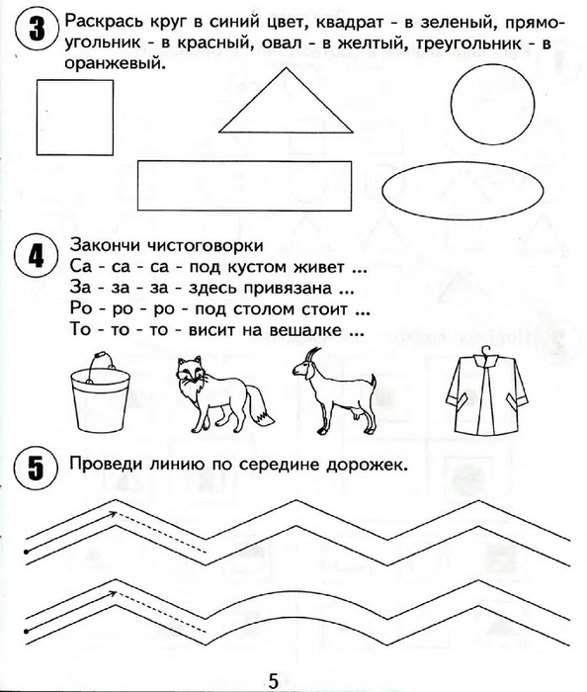](https://img0.liveinternet.ru/images/attach/c/7/94/296/94296000_large_0006.jpg)

Уважаемые родители! Если у вас нет возможности распечатать задание, можно выполнить на обычном листке в клетку, записав только ответы. В преддверии дня Космонавтики после выполнения заданий, постройте из конструктора, имеющегося у Вас дома, или слепите из пластилина, или из подручных материалов, или аппликацию - ракету. Сделайте фото, если есть возможность и желание, и отправьте мне. Удачи в выполнении задания!

<https://www.youtube.com/watch?v=MZWNnl5osa4>